Poussée d'Archimède
Table des matières
Introduction 2
Formulation du théorème d'Archimède 2
Exemple d'un solide entièrement immergé 3
Exemple d'un solide flottant à la surface d'un liquide 3
Autres illustrations de la poussée d'Archimède 4
Flottaison du corps humain 4
Vessie natatoire 4
Sous-marin et navire 4
Impesanteur 4
Point d'application 4


Introduction
La poussée d'Archimède est la force particulière que subit un corps placé entièrement ou partiellement dans un fluide (liquide ou gaz) et soumis à un champ de gravité. Cette force provient de l'augmentation de la pression du fluide avec la profondeur ou l'altitude (effet de la gravité sur le fluide, voir l'article hydrostatique) : la pression étant plus forte sur la partie inférieure d'un objet immergé que sur sa partie supérieure, il en résulte une poussée globalement verticale ascendante. C'est à partir de cette poussée qu'on définit la flottabilité d'un corps. Cette poussée a été pour la première fois étudiée par Archimède.
La poussée d'Archimède permet de concevoir la balance hydrostatique utilisée par les orfèvres du Moyen Âge pour analyser la densité des alliages d'or et d'argent

Formulation du théorème d'Archimède
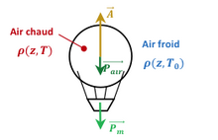
« Tout corps plongé dans un fluide au repos, entièrement mouillé par celui-ci ou traversant sa surface libre, subit une force verticale, dirigée de bas en haut et égale (et opposée) au poids du volume de fluide déplacé. Cette force est appelée poussée d'Archimède. Elle s'applique au centre de masse du fluide déplacé, appelé centre de poussée. »
Pour que le théorème s'applique il faut que le fluide immergeant et le corps immergé soient au repos. Il faut également qu'il soit possible de remplacer le corps immergé par du fluide immergeant sans rompre l'équilibre, le contre-exemple étant le bouchon d'une baignoire remplie d'eau : si celui-ci est remplacé par de l'eau, il est clair que la baignoire se vide et que le fluide n'est alors plus au repos. Le théorème ne s'applique pas puisque nous sommes dans un cas où le bouchon n'est pas entièrement mouillé par le liquide et ne traverse pas sa surface libre.
Les montgolfières exploitent le principe de la poussée d'Archimède, en devenant plus légères que l’air ambiant
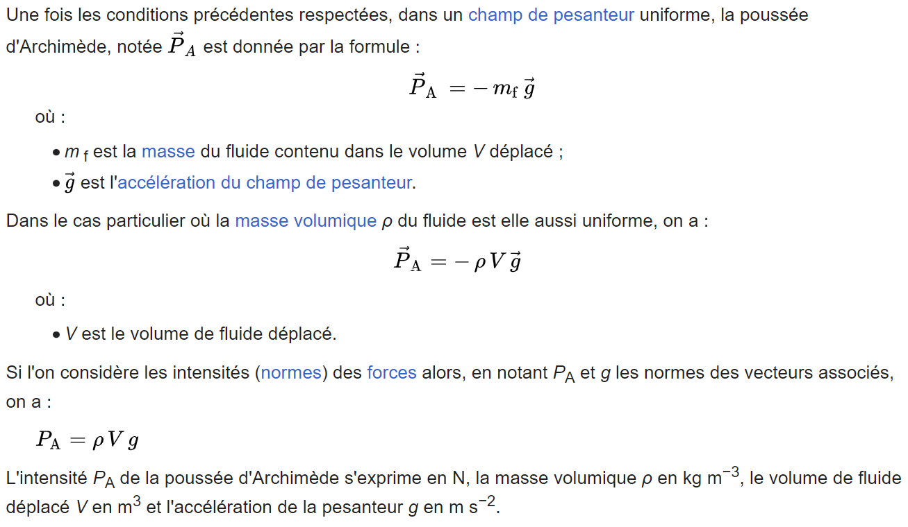

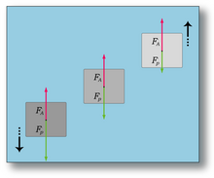
Exemple d'un solide entièrement immergé
Trois solides de densités différentes peuvent subir une poussée d'Archimède inférieure, égale ou supérieure à leur poids
Immergeons entièrement un solide de volume V, de masse m et de masse volumique ρ dans un fluide de masse volumique ρf uniforme, puis relâchons-le à partir du repos. Au départ, la vitesse étant nulle, deux forces seulement agissent sur le solide : son poids Fp (vers le bas) et la poussée d'Archimède Fa (vers le haut).
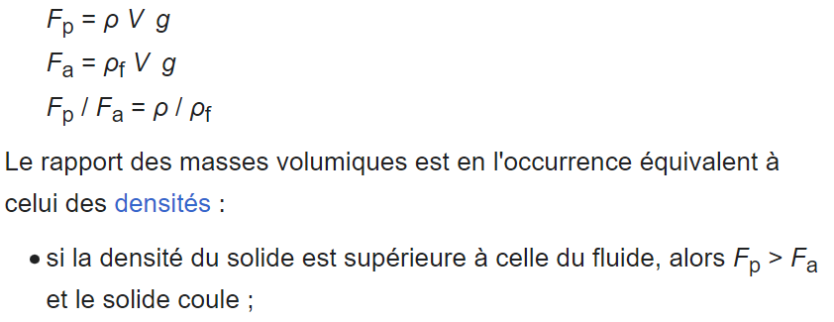
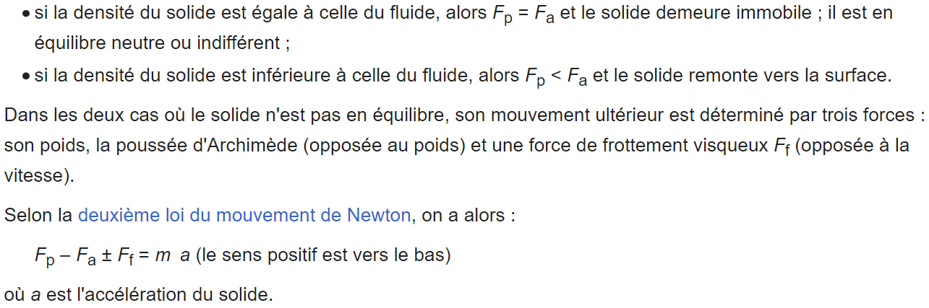
Comme la force de frottement visqueux n'est pas constante, mais qu'elle augmente avec la vitesse, l'accélération diminue graduellement, de sorte que le solide atteint³ plus ou moins rapidement une vitesse limite, lorsque la résultante des forces est nulle.

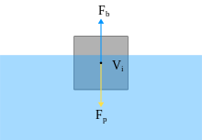
Exemple d'un solide flottant à la surface d'un liquide
La poussée d'Archimède équilibre le poids du solide. En réalité, le point d'application4 de la poussée d'Archimède devrait se trouver au centre du volume immergé, donc plus bas que le centre de gravité du solide
Considérons un solide de volume V et de masse volumique ρS flottant à la surface d'un liquide de masse volumique ρL. Si le solide flotte, c'est que son poids est équilibré par la poussée d'Archimède :
Fa = Fp .
La poussée d'Archimède étant égale (en valeur absolue) au poids du volume de liquide déplacé (égal au volume V i immergé), on peut écrire :
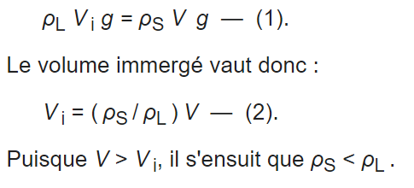

Autres illustrations de la poussée d'Archimède

Flottaison du corps humain
Le corps humain étant à peu près de même densité que l'eau, il se trouvera proche d'un état de flottabilité indifférenciée, c'est-à-dire qu'il ne flotte ni ne coule. Il lui est alors facile en faisant varier la quantité d'air dans ses poumons - et de cette manière varier la densité du corps dans son entièreté - (et néanmoins quelques mouvements des bras et des jambes) de se maintenir à flot ou de plonger. Un plongeur se met à « couler » vers −12 m dans l'Atlantique ou la Méditerranée car sa densité augmente avec la profondeur (à cause de la compression croissante, particulièrement des bulles contenues dans le néoprène de sa combinaison : sa masse ne change pas mais son volume diminue) jusqu'à atteindre et dépasser celle du milieu ambiant.

Vessie natatoire
La vessie natatoire des poissons osseux qui leur permet d'améliorer leur flottabilité n'est pas sans analogie avec les poumons. On a longtemps pensé qu'au cours de l'évolution de ces deux organes homologues, la vessie natatoire de certains poissons Sarcoptérygiens a abouti à la formation des poumons primitifs dont les Dipneustes et les Tétrapodes ont hérité. Plusieurs biologistes et paléontologues remettent en cause cette version et avancent que ce serait en fait les poumons qui auraient évolué en une vessie natatoire. Le requin qui est privé de cet organe est obligé pour ne pas couler de nager sans arrêt.

Sous-marin et navire
Les sous-marins contrôlent de manière semblable leur flottaison en utilisant des caisses de réglage, dont le niveau est ajusté pour équilibrer le poids du sous-marin en plongée en fonction de l'immersion, de la salinité et de la température de l'eau de mer. Dans un sous-marin, le terme de ballast est réservé pour d'autres caisses, non réglables, qui sont entièrement remplis d'air pour maintenir le sous-marin en surface, et entièrement remplis d'eau quand le sous-marin est en plongée5.
Cette technique est mise à profit également par les navires. Pour maintenir un niveau de flottaison (tirant d'eau) constant et assurer une meilleure stabilité, les navires sont pourvus de ballast qu'ils peuvent remplir ou vider suivant leur cargaison ou la salinité de l'eau dans laquelle ils naviguent (Voir aussi carène et déplacement (navire)). Les navires sont en charge ou sur lest et leur poids contrecarré par la poussée d'Archimède qui va également varier.

Impesanteur
Les spationautes s'entraînent aux exercices dans l'espace dans des piscines aménagées spécialement - Laboratoire de flottabilité neutre - où, grâce à la poussée d'Archimède qui équilibre leur poids, ils peuvent connaître un état qui s'« apparente » à l'impesanteur.

Point d'application
Tout se passe comme si la poussée d'Archimède s'appliquait au centre de carène, c'est-à-dire au centre de gravité du volume de fluide déplacé.
Cette caractéristique est importante pour le calcul de la stabilité d'un sous-marin en plongée ou d'un aérostat : sous peine de voir ces engins se retourner, il est nécessaire que leur centre de carène soit situé au-dessus de leur centre de gravité.
Pour ce qui est d'un navire, en revanche, le centre de carène est souvent situé au-dessous du centre de gravité afin d'éviter des moments de redressement trop importants. Cependant, lorsque l'inclinaison du navire change (roulis), le centre de carène se déplace latéralement plus que le centre de gravité, ce qui génère un couple qui tend à ramener le navire à son inclinaison d'origine. La stabilité est alors assurée par la position du métacentre, qui est le point d'application des variations de la poussée. Ce métacentre doit se trouver au-dessus du centre de gravité.
De façon anecdotique, on peut remarquer que les concepteurs de sous-marins doivent s'assurer simultanément de deux types d'équilibres pour leurs engins : l'équilibre en plongée et l'équilibre en surface.

